


Arbeitsblatt 1: Zehn Einschätzungen zur innerdeutschen Grenze

Wir Kinder der Mauer (Reihe)
Folge 2 (Film)
planet-schule.de/x/mauer2
Name:

Zehn Einschätzungen zur innerdeutschen Grenze

Ab 1949 war Deutschland in einen Westteil – die Bundesrepublik – und einen Ostteil – die DDR – geteilt. Mitten durch Deutschland verlief eine Linie, die innerdeutsche Grenze.
Kreuze an, was du über diese Grenze weißt bzw. was deiner Einschätzung nach richtig ist.

▸ Es gab mitten durch Deutschland Sperranlagen auf einer Länge von etwa 1400 Kilometern.
▸ Insgesamt wurden zur Grenzkontrolle über 300 Wachtürme aufgestellt.
▸ Zur „Sicherung“ dieser Grenze wurden auf DDR-Seite ungefähr 1,3 Millionen Minen verlegt.
▸ Außerdem gab es so genannte Selbstschussanlagen am deutsch-deutschen Grenzzaun.
▸ Wer die DDR verlassen wollte, riskierte auf dem sogenannten Todesstreifen erschossen zu werden.
▸ Es gab Häuser, durch die die Grenze verlief, mitten durch einzelne Zimmer.
▸ Um die Flucht vom Osten in den Westen zu verhindern, wurden Eingänge und Fenster dieser Gebäude zugemauert.
▸ In Gewässer wurden Gitter bis zum Grund eingelassen, damit niemand darunter hindurchtauchen konnte.
▸ Die ehemalige Hauptstadt Berlin wurde geteilt und mittels einer Mauer getrennt.
▸ An der Grenze patrouillierten ununterbrochen Soldaten und Hundestaffeln zur Kontrolle.

bitte knicken --------------------------------------------- bitte knicken --------------------------------------------- bitte knicken

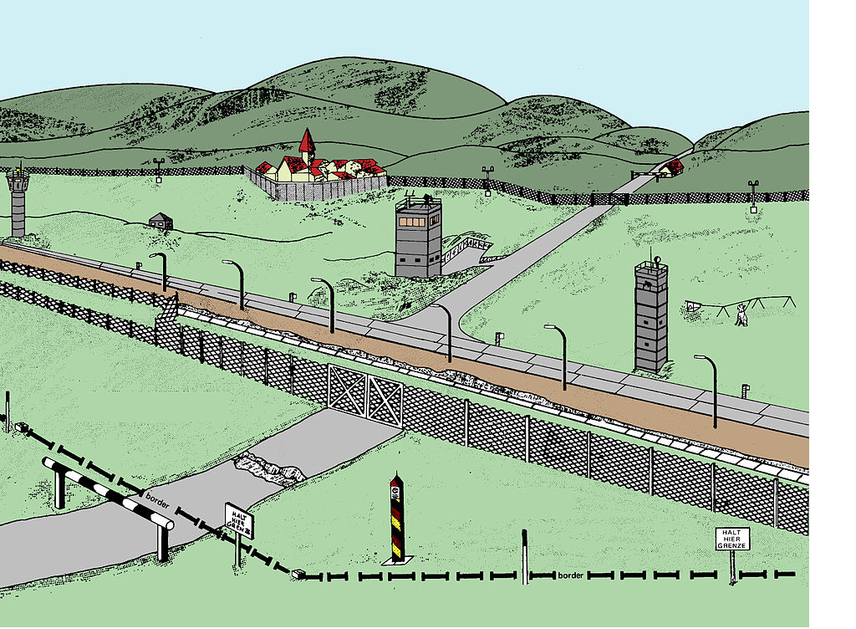
Metallgitterzaun
Signalzaun
Hundelaufanlage
9
4
1
Kfz-Sperrgraben (2)
6
2
Wachtürme (3)
5
8

7

Kontrollpunkt Sperrzone
3

Grafik: US Army/Public Domain; Bearbeitung: M. Frietsch

